
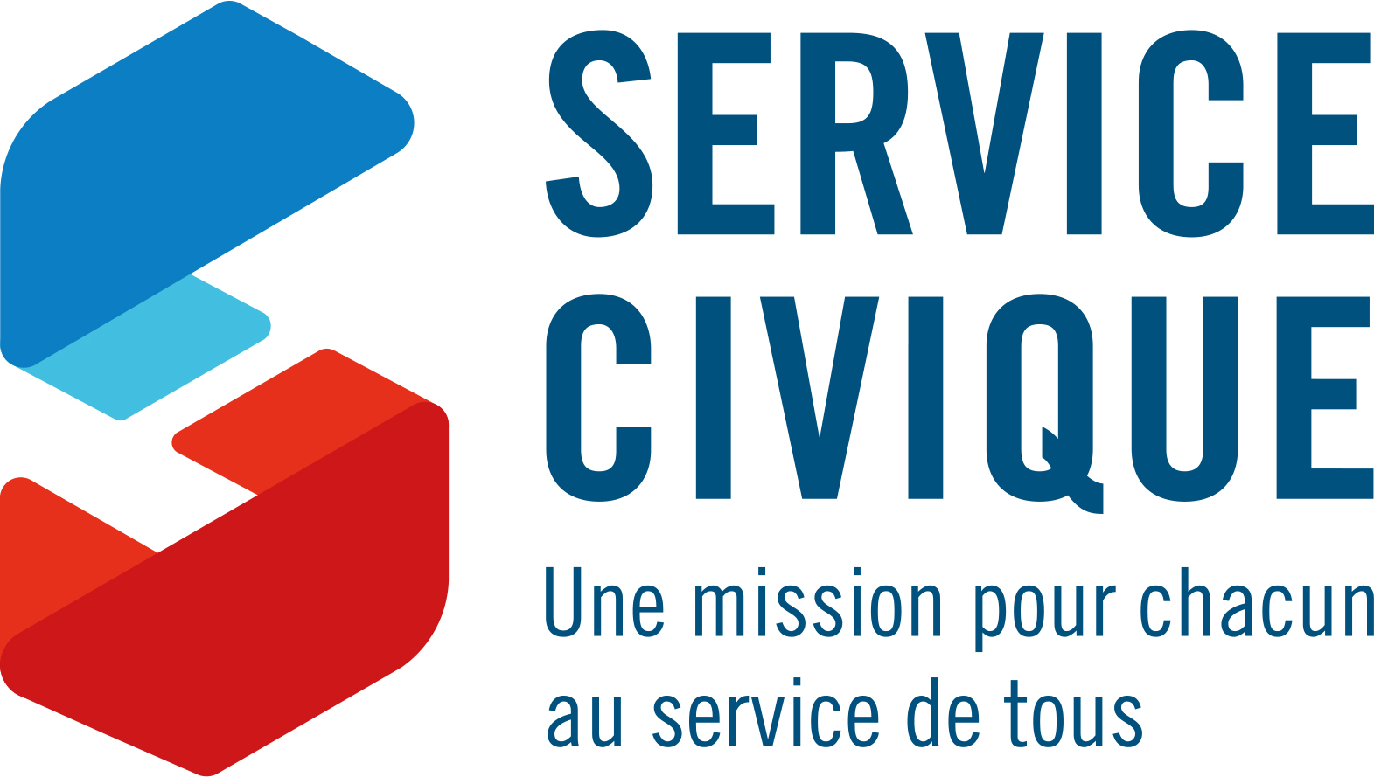
Offre Service civique

La Ligue Centre-Val de Loire Tennis de Table est une association dite loi 1901 basée à Salbris (41) et avec 2 structures d’entraînement labélisées basées à Tours.
Aussi afin de consolider son développement, elle recrute à compter du un :
Volontaire

Cette personne aura pour mission :

- Elaborer un plan de communication du tennis de table régional
- Réaliser des films pour mettre en valeur les pôles et les formations
- Réaliser une démarche de partenariat
- Accompagner les acteurs du tennis de table dans leurs projets
- Participer aux évènements promotionnels de la ligue
- Démarchage de communes pour développer les lieux de pratique
- Aide à la réalisation d’outils d’aide aux clubs

Lors des missions liées à l’animation, le jeune volontaire ne sera pas en responsabilité en face à face pédagogique et n’encadrera pas les séances. Il gèrera l’aspect logistique pour un fonctionnement optimisé (gestion du matériel, des collations, appréhension aux risques de blessures)

L’accompagnateur en développement de la Ligue assurera le suivi mensuel et le respect des missions.

Type d’engagement :

- Service civique – 10 mois – 24h/ semaine
- Indemnisation: Selon la situation entre 573,65 et 680,15 euros par mois
- Les misions du poste se dérouleront principalement à Salbris
- Permis B conseillé

Compétences requises :
- Expérience dans le monde associatif, éducatif ou l’animation
- niveau informatique de base avec connaissances WEB et réseaux sociaux
- un profil sportif / pongiste serait apprécié

Formations prévues :
- PSC1 (secourisme)
- formation citoyenneté
- formation animateur fédéral tennis de table

Qualités requises :
- Sérieux, motivé
- Ponctuel
- Volonté de travailler au contact des jeunes

Une lettre de motivation et un CV sont à envoyer avant le 2018 à l’organisme d’accueil :
Ligue Centre-Val de Loire Tennis de Table – 40 rue du Général Leclerc - 41300 Salbris
ou par mail à l’adresse suivante : devpingcentre@gmail.com - Tel 0783103559
N° SIRET : 33771901700028

